2023年鼓楼区教育局教师资格认定体检须知

2023年鼓楼区初中、小学、幼儿园教师资格认定体检指定医院为东部战区空军医院。第一次认定体检时间：2023年5月4日-5月6日（上午），以上时间段为鼓楼区教师资格体检（体检日期以预约成功日期为准）,当日约满后请约次日。请于4月28日下午16:00时起通过识别下图二维码(或微信搜索中国人民解放军东部战区空军医院微信公众号)预约体检时间。体检时需携带身份证、黑色签字笔、1寸免冠白底照片和教师资格认证体检表并提前填写好。在前台处办理体检时出具微信预约订单凭证（登记时间7:40—10:30）。体检结束5个工作日后自行前往健康管理中心取报告室领取体检报告（工作日下午2:30至5:00）。

预约方式和注意事项
1．扫描识别下图二维码关注公众号或微信搜索公众号 “中国人民解放军东部战区空军医院”关注并注册；
2．进入公众号后点击左下方“导诊”页面，选择健康体检功能；
3．点击体检预约，选择“鼓楼区教育局教师资格（非幼师）套餐”、“鼓楼区教育局教师资格（幼师类）套餐”。点击预约时间，支付体检费用（未成功支付预约无效）。如需开具发票在门诊一楼收费处7号窗口；
4．微信预约请提前,当日体检不可约（周日、国家法定节假日不体检）,如遇无法通过微信公众号预约者请至健康管理中心现场预约、缴费体检；
5. 体检过程中必须全程佩戴一次性医用口罩。

东部战区空军医院健康管理中心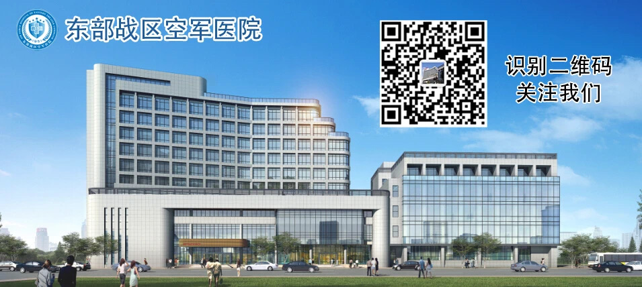
咨询电话：025-80865500，025-80865350
地址：南京市秦淮区马路街1号东门南楼002栋健康管理中心，导航请搜索东部战区空军医院健康管理中心

